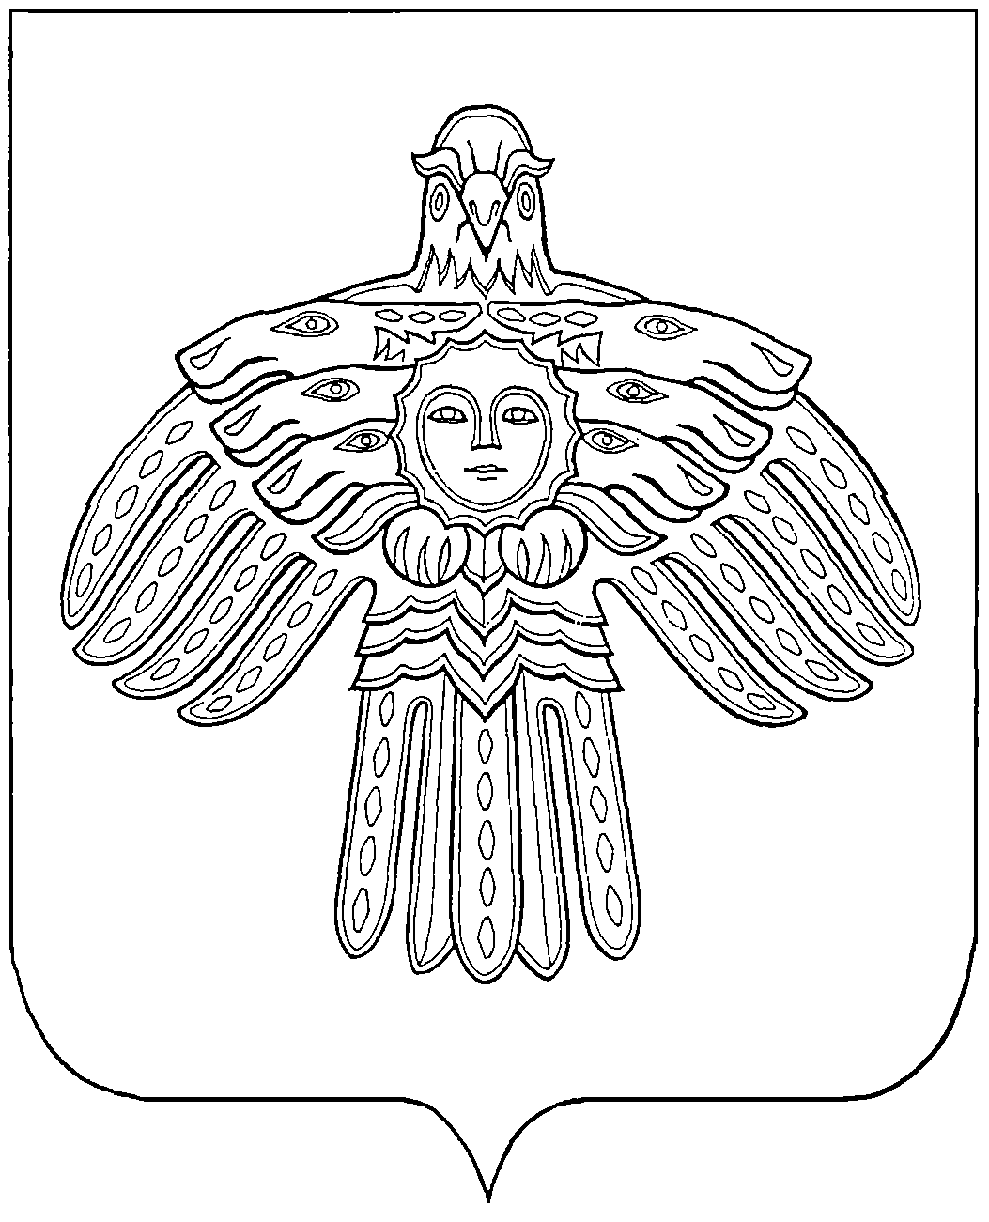

**«ЕМВА» КАР ОВМӦДЧӦМИНСА СОВЕТ**

**СОВЕТ ГОРОДСКОГО ПОСЕЛЕНИЯ «ЕМВА»**

|  |
| --- |
| 169200, Республика Коми, г. Емва, ул. Октябрьская, 25 |

**КЫВКӦРТӦД**

**РЕШЕНИЕ**

**от 01 декабря 2021 года № III-3/14**

**О назначении на должность руководителя**

**администрации городского поселения «Емва»**

Руководствуясь ст.37 Федерального Закона от 06.10.2003г. №131-ФЗ «Об общих принципах организации местного самоуправления в Российской Федерации», ст.36 Устава городского поселения «Емва», решением Совета городского поселения «Емва» от 28.10.2021 г. № III-2/13 «О проведении конкурса на замещение должности руководителя администрации городского поселения «Емва»», решением проведения конкурса на замещение должности руководителя администрации городского поселения «Емва» от 01.12.2021г. № 3, представленным конкурсной комиссией, результатами голосования по назначению на должность руководителя администрации городского поселения «Емва», Совет городского поселения «Емва» третьего созыва

**Решил**:

1. Считать назначенным на должность руководителя администрации городского поселения «Емва» – Шахова Василия Валентиновича.

2. Вступить в должность руководителя администрации городского поселения «Емва» «02» декабря 2021 года.

3. Настоящее решение вступает в силу с момента его принятия.

Глава городского поселения «Емва» -

председатель Совета поселения Н.А. Суворов